Exercice 2 :
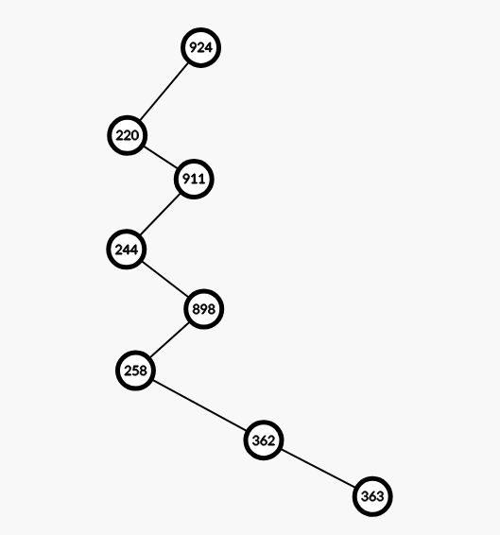
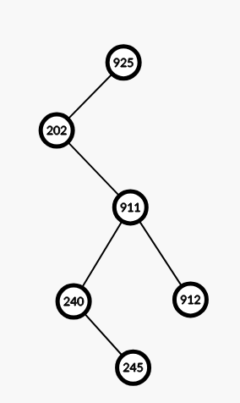
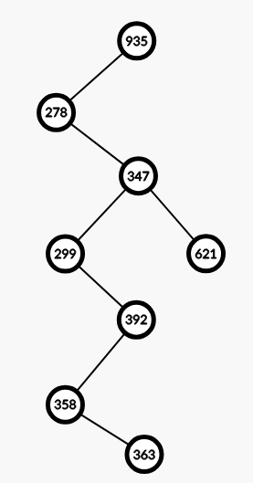
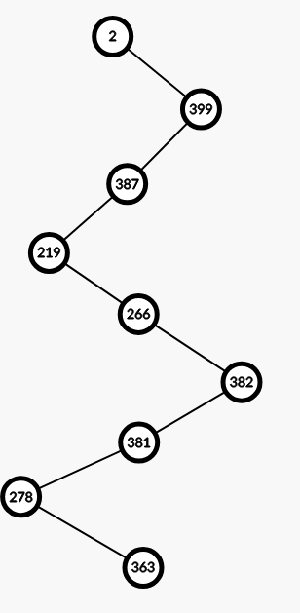
on peut voir ici que les arbres 2 et 4 ne forme pas une ligne unique , étant donne qu il sont fait a partir d une séquence menant a 363 il devrait un chemin direct a ce point

exercice 3 :
est ABR(pere , fd , fg)
si pere = null
renvoyer vrai
fin
sinon
si fd<pere ou fg>pere
renvoyer faux
fin
sinon
si EST ABR(fd,fd.fd,fd.fg) et EST ABR(fg,fg.fd,fg.fg)
renvoyer vrai
fin
fin
fin

